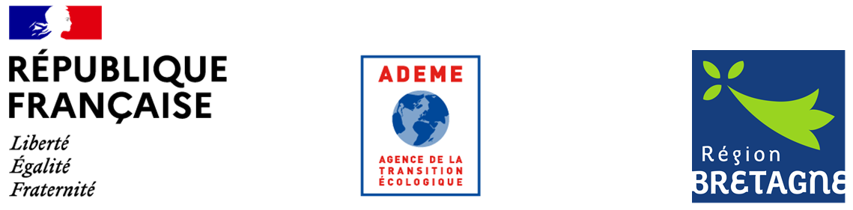

Formulaire de candidature
Appel à Idées
(AAIP Economie Circulaire 2020)

Comme précisé dans le cadre de l’Appel à idées et projets « Economie Circulaire 2020 » il peut y avoir deux niveaux de candidature selon la maturité d’avancement du projet. Ce choix devra être précisé par le porteur de projet au sein de son dossier de candidature.

Ce formulaire est pour les projets au stade « idée » :

Il a besoin d’être aidé sur les différents points suivants :
- mise en réseau avec des structures d’accompagnement et / ou d’expertise
- recherche de partenaires,
- visibilité,
- montée en compétence sur la gouvernance de coopération dans un collectif de structures...
- ……….

Nous serons attentifs à votre demande et motivation à transformer votre idée en projet.

Identité du porteur de Projet

Nom et Prénom du chef de projet :
Poste/fonction :
Adresse :
CP : Ville :
Email : Tél :

Parcours :

Quelles sont vos motivations pour porter cette idée :

Compétences (managériales, techniques, gestionnaires, commerciales…..)

Situation actuelle (en poste ou autre à préciser)

Synthèse de l’idée (15 lignes max)

Merci de préciser le lien avec le déploiement de l’économie circulaire et son impact positif sur la préservation des ressources naturelles et la résilience de l’économie bretonne

Stade du projet et besoins

A quel stade de développement en est le projet ?

- Idée
- Ingénierie de projet
- Recherche de partenaires (expertise, …)

Secteur d’implantation souhaité

Description des actions/ études de faisabilité déjà réalisées/ étape à venir pour le montage du projet / préciser cibles et clients

Description des partenaires déjà rencontrés et celles et ceux directement impliqués dans le projet ainsi que la nature de leur contribution :

Démarches juridiques : préciser la forme juridique envisagée

Joindre tout document disponible permettant d’apprécier l’avancement et la faisabilité du projet

calendrier

Quel calendrier vous êtes-vous fixé pour réaliser cette idée ?

formulaire a déposer et contacts

Les dates limites de dépôt des dossiers de candidature sont fixées aux
- 15 juillet,
- 30 septembre,
- 1er décembre.
Les partenaires s’engagent à apporter une réponse dans les deux mois qui suivent les échéances de dépôts.

Le formulaire est à envoyer aux adresses suivantes :
- subvention.bretagne@ademe.fr
- seres@bretagne.bzh

Contacts pour demandes de précisions :
Stéphane Lecointe (ADEME) : stephane.lecointe@ademe.fr
Nathalie Cousin (Région Bretagne) : nathalie.cousin@bretagne.bzh
Emmanuel Boutbien (DREAL) : emmanuel.boutbien@developpement-durable.gouv.fr

